LAPORAN RESMI

PRAKTIKUM SISTEM OPERASI 2

**MODUL 2**

**Praktikum 2**



**NIM : 20104410068**

**NAMA : Sigit Cahyo Tetuko Aji**

**JURUSAN : Teknik Informatika**

**KELAS : 5 TI-B**

**TGL. PRAKTIKKUM : 16 Desember 2024**

**JURUSAN TEKNIK INFORMATIKA**

**FAKULTAS TEKNOLOGI INFORMASI**

**UNIVERSITAS ISLAM BALITAR**

**2024**

**LEMBAR PERSETUJUAN**

**MODUL 2**

**Praktikum 2**

**NIM : 20104410068**

**NAMA : Sigit Cahyo Tetuko Aji**

**JURUSAN : Teknik Informatika**

**KELAS : 5 TI-B**

**TGL. PRAKTIKKUM : 16 Desember 2024**

**Disetujui,**

**Blitar,…Desember 2024**

**Dosen Pengampu Praktikum**

**Sri Lestanti, S.Kom., M.T**

**NIDN.**

**BAB 1**

**DASAR TEORI**

**2.1 Pengertian Linux**

Linux Ubuntu adalah salah satu distribusi sistem operasi berbasis Linux yang dikembangkan oleh Canonical Ltd. Ubuntu dirancang untuk kemudahan penggunaan, stabilitas, dan keamanan, sehingga menjadi pilihan populer di kalangan pengguna pemula maupun profesional. Ubuntu menggunakan kernel Linux sebagai inti dari sistem operasinya, yang merupakan perangkat lunak open-source yang bebas dimodifikasi dan didistribusikan ulang.

**2.2 Perintah-perintah dasar linux**

Command line atau baris perintah adalah instruksi-instruksi yang disediakan oleh OS yang dieksekusi dari terminal dengan cara mengetikkan perintah dan diakhiri “enter”. Meskipun dewasa ini GNU/Linux sudah memiliki desktop environment yang menawan, contohnya GNOME dan KDE, akan tetapi command line tidak bisa ditinggalkan. Command line merupakan cara yang lebih efisien untuk melakukan suatu pekerjaan, oleh karena itu pengguna GNU/Linux masih menggunakan cara ini untuk bekerja. Oleh karena itu pada praktikum kali ini di awali dengan perintah dasar sebagai dasar pada untuk keseluruhan praktikum sistem operasi. Berikut adalah contoh perintah dasar yang sering dipakai oleh pengguna linux.

Contoh:

Sigit@ubuntu:~$**ls -1**

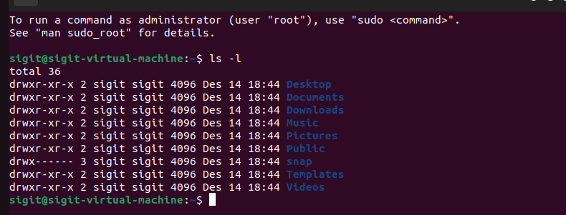

Gambar 2.1 list

Contoh diatas “ls” merupakan perintah untuk menampilkan konten dari sebuah direktori aktif, dengan opsi “-l” (use a long listing format).

Contoh:

Sigit@ubuntu: ~$ man ls

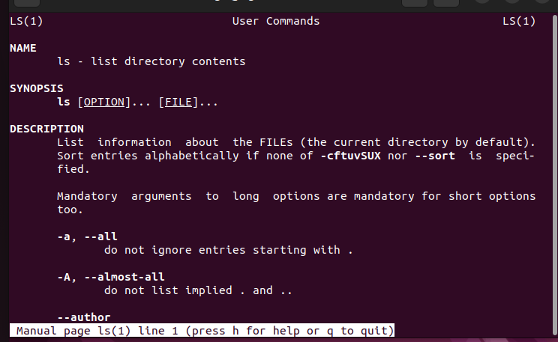

Gambar 2.2 Manual

Untuk keluar dari informasi yang ditampilkan tekan Q (Quit) di keyboard.

**2.3 Syntax Perintah Linux**

Linux memiliki berbagai macam perintah yang dapat digunakan untuk mengelola sistem operasi, file, direktori, jaringan, dan banyak lagi.

* **ls**

Menampilkan daftar file dan direktori di lokasi saat ini.

Contoh:

**- ls** (menampilkan daftar sederhana)

- **ls** -l (menampilkan daftar lengkap dengan detail)

- **ls** -a (menampilkan file tersembunyi)

* **cd**

Berpindah ke direktori lain.

**2.4 Login**

untuk masuk ke sistem linux anda harus memasukan nama user dengan password.

Contoh:

sigit@ubuntu: ~$ sudo login sigit

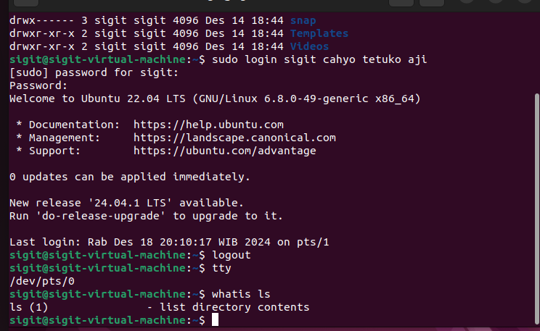

Gambar 2.3 Login

Keterangan:

1. Dengan memasukan **Username**

2. Dengan memasukan **Password**

**2.5 Logout**

Untuk keluar dari user yang sedang login, anda harus mengetik perintah logout.

Contoh: sigit@ubuntu: ~$ logout



Gambar 2.4 logout

**2.6 Mengetahui Posisi Virtual Terminal**

Perintah **tty** pada Linux digunakan untuk menampilkan nama perangkat terminal (teletypewriter) yang sedang digunakan oleh pengguna di sesi saat ini. Terminal ini bisa berupa terminal virtual, terminal fisik, atau terminal yang terhubung melalui SSH.

Contoh: sigit@ubuntu: ~$ tty



Gambar 2.5 Teletype

**2.7 Whatis**

Digunakan untuk mendapatkan informasi dari perintah tersebut secara singkat

Contoh: sigit@ubuntu: ~$ whatis ls



Gambar 2.6 Whatis

**2.8 Apropos**

Perintah **apropos** di Linux digunakan untuk mencari informasi di halaman manual (manual pages) berdasarkan kata kunci. Perintah ini sangat berguna ketika Anda tidak tahu nama tepat dari perintah yang ingin digunakan, tetapi memiliki deskripsi atau kata kunci yang relevan.

Contoh: : sigit@ubuntu: ~$ apropos ls

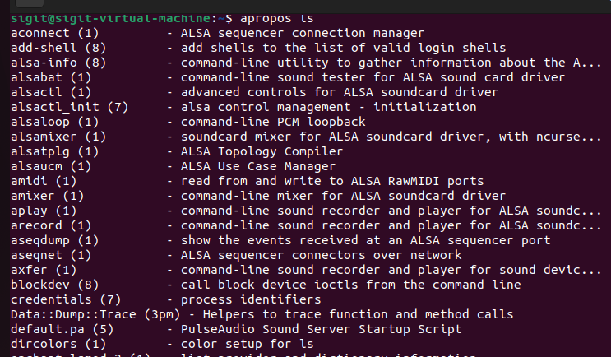

Gambar 2.7 apropos ls

**2.9 Informasi sistem**

Menampilkan sistem informasi sistem. Perintah yang digunakan untuk mengetahui versi kernel linux yang aktif adalah dengan menggunakan perintah **uname -r**

Contoh: sigit@ubuntu: ~$ uname -r

**2.10 Membatalkan informasi**

Untuk dapat membatalkan sebuah perintah sistem yang sedang berjalan anda harus menekan di keyboard tombol **Ctrl+C**

**2.11 Merestart sistem**

Untuk merestart sistem, anda dapat menggunakan perintah reboot

Contoh:

Sigit@ubuntu: ~$ reboot

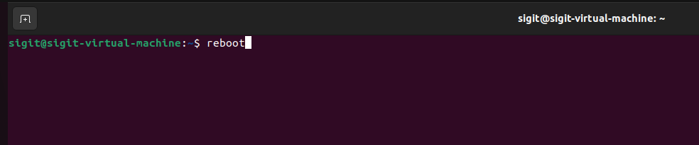

**2.12 Mematikan sistem**

Untuk mematikan sistem tersebut anda dapat menggunkan perintah shutdown, halt, init 0 atau power off

Contoh : sigit@ubuntu: ~$ shutdown, sigit@ubuntu:~$halt, sigit@ubuntu:~$init 0

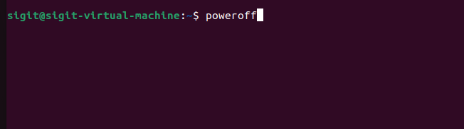

Gambar 2.9 Poweroff